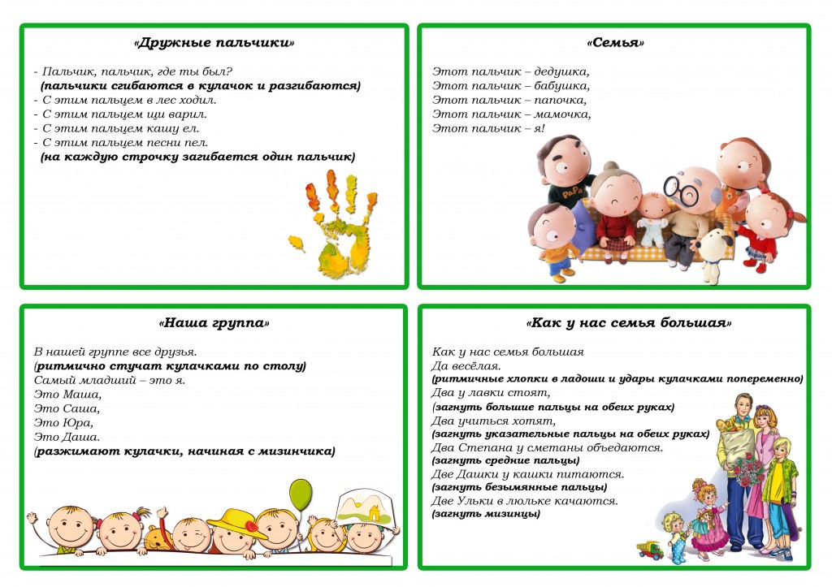

**ПАЛЬЧИКИ**

**По тексту пальчики ребенка поочередно сгибаются и разгибаются.**

**— Пальчик-мальчик,**

**Где ты был? — С этим братцем В лес ходил. С этим братцем Щи варил. С этим братцем**

**Кашу ел. С этим братцем Песни пел!**

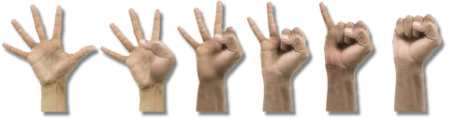

**Вот дедушка, Вот бабушка, Вот папочка, Вот мамочка, Вот деточка моя, А вот и вся семья.**

**Большаку — дрова рубить,**

**А тебе воду носить,**

**Середняку — печку топить,**

**А тебе обед варить.**

**А мальчишке — песни петь,**

**Песни петь да плясать,**

**Родных братьев забавлять.**

**Маленький Мизинчик**

**Плачет, плачет, плачет.**

**Безымянный не поймет:**

**Что все это значит?**

**Средний пальчик очень важный,**

**Hе желает слушать.**

**Указательный спросил:**

**— Может, хочешь кушать?**

**А большой бежит за рисом,**

**Тащит рису ложку,**

**Говорит: — Hе надо плакать,**

**Hа, поешь немножко**!

**Пальчиковая игра Гусеница**

**Гусеница, гусеница,**

**Ладонь одной руки «ползет», как гусеница, складываясь и разгибаясь, по внутренней стороне другой руки от плечевого сустава до кончика пальцев. (Не наоборот, т.к. гусеница заползла на травинку с земли!)**

**Бабочкина дочка,**

**«ползет» обратно к плечу по внешней стороне руки**

**По травинкам ползает,**

**То же проделываем, меняя руки: «от корня к верхушке»**

**Кушает листочки:**

**И по другой стороне обратно.**

**Ам!**

**Ладони складываем вместе перед собой. При каждом слове «Ам!» одна ладонь скользит по другой ладони вверх и «кусает» всеми пальцами, кроме большого, прямые пальцы другой ладони. Потом ладони меняются ролями. Взрослые в качестве разминки могут «укусить» ладонь крепко, интенсивно отгибая при этом ее пальцы назад.**

**Ам! Ам! Ам! Поела –**

**Останавливаемся, сложенные вместе ладони расслабляются…**

**Спать захотела.**

**… одна сжимается в кулачок, другая ее накрывает – держит кулачок, как яблоко.**

**Проснулась –**

**Постепенно расправляем ладони…**

**Бабочкой обернулась!**

**Руки перекрещиваем в районе запястий, ладони теперь – крылья бабочки.**

**Полетела, полетела, полетела!**

**Машем «крыльями» (запястья или предплечья перекрещены, левая ладонь машет возле правого плеча и наоборот). Можно постепенно разгибать локти, чтобы бабочка летела вверх или вдаль**.

